Garage Peugeot CLIENT 00000

Adresse

Code postal Ville
Tél.: 00 00 00 00 00 / Fax: 00 00 00 00 00

Adresse 1
Code postal Ville

00 00 00 00
0000

Immat
00/00/0000

00 00 00 00
email@email.com

SIRET: 00000000000000000 / APE: 0000
N° TVA intra-com. : FR00000000000

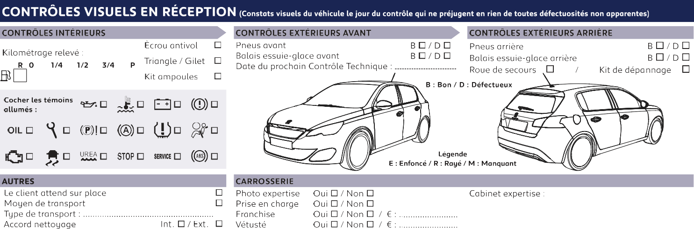
Fin de garantie : 00/00/0000

00/00/2021

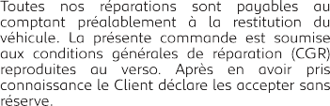
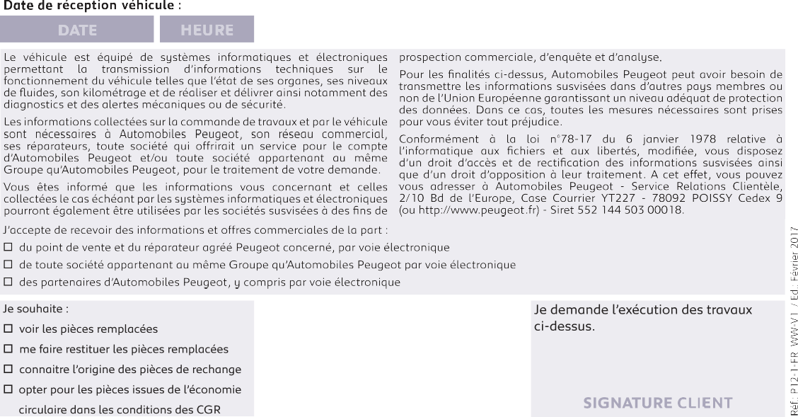
Montant à saisir
00/00/2021
00:00
00/00/2021
00:00
00/00/2021
00:00

Nom du Conseiller

